LEERDOCUMENT EINDTOETS februari 2021 HAVO 5 / VWO 5 (2FVWO)

De kenmerkende aspecten van tijdvak 9 en 10 moet je kennen en kunnen herkennen in de bronnen.
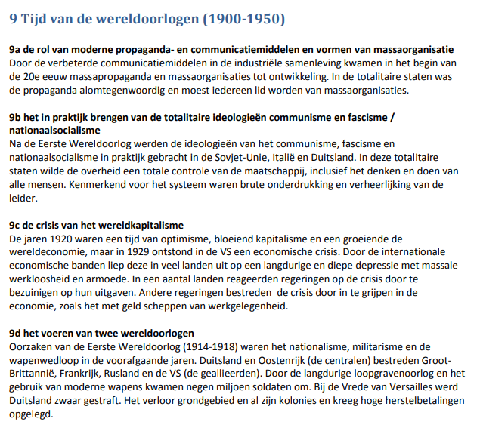
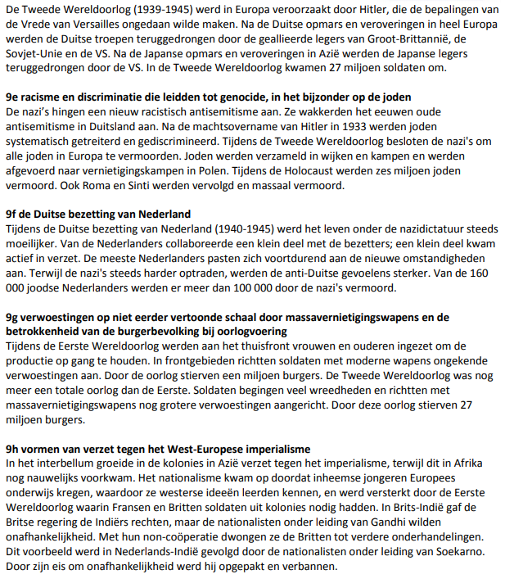
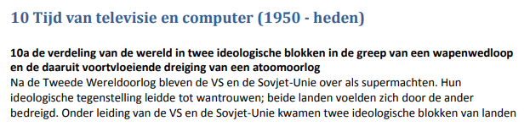
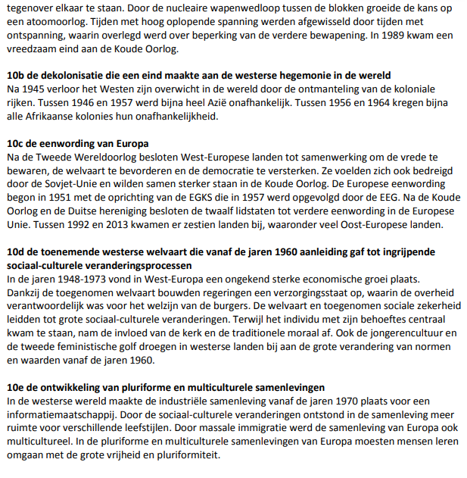

De Historische context: Nederland 1948 – 2008.

Leerdoelen die je kunt beantwoorden / check of je een antwoord kunt geven…
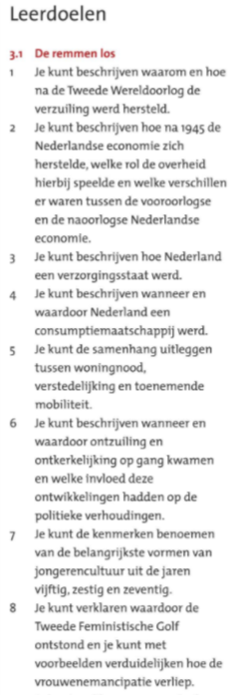
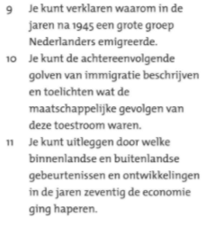
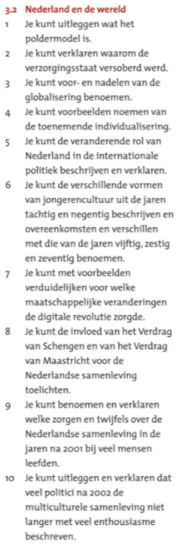

Begrippen die een rol spelen:
www.smitgs.nl onder tabblad Historische contexten – nieuwe examens vanaf 2021 – HC Nederland.
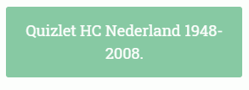
Alle gebruikte instructievideo’s zijn terug te vinden op de website www.smitgs.nl bij de juiste HC.
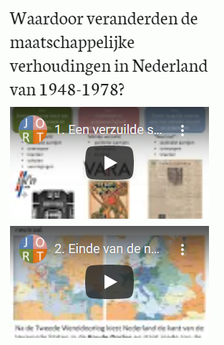

De vragen van feniks-online 3.1 en 3.2 heb je gemaakt.
De Zelftoets van de HC Nederland heb je gemaakt. (geeft ook recht op een herkansing voor het vak geschiedenis)
De examentraining van de HC Nederland heb je gemaakt.

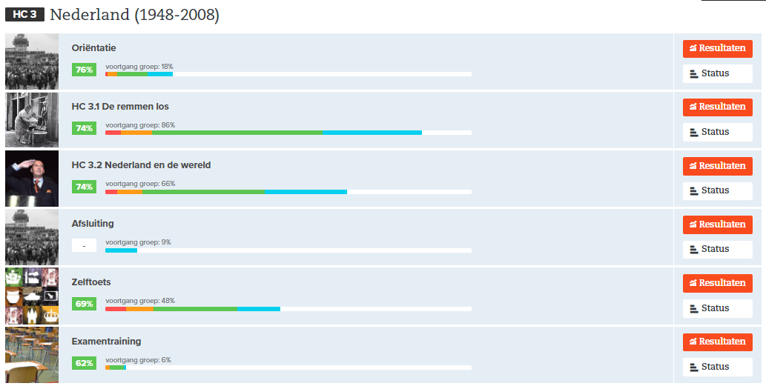
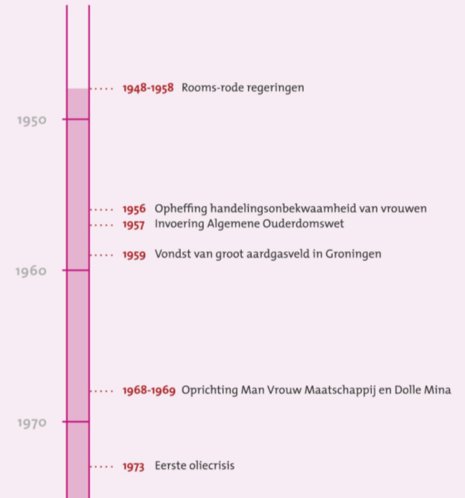
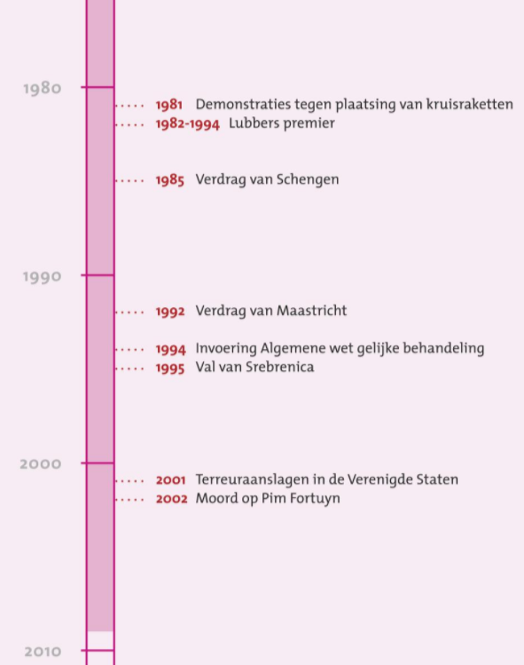
Gebeurtenissen en jaartallen die je moet kunnen plaatsen in chronologie.
